实验一 本机、局域网与骨干网的网络连通

实验目的：测试网络连通情况，体会骨干网
实验步骤：
第一步：检查本机网卡硬件是否正常工作

Ping 127.0.0.1
第二步：查看本机的网络参数（确认TCP/IP正常，记下本机、邻机和网关的IP地址）

第三步：检查本机自身连通情况
Ping 本机IP地址

第四步：检查本地局域网连通情况
Ping 邻机IP地址

第五步：检查本地局域网连通情况
Ping 本机网关地址

第六步：检查本机与因特网骨干网的连通情况
Ping www.tsinghua.edu.cn

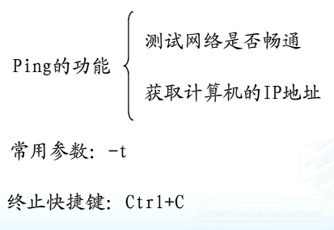
实验提问：
1、网络连通的标志是什么？
2、通过第二步，查到本机的IP地址和网关地址是？
3、第一、三步连通，说明？
4、第四、五步连通，说明？
5、第六步连通，说明？
6、经过几跳连接上这个域名地址的？

